**Лекция №1.**

**Серебряный век русской литературы 27.03.2020год.**

Серебряный век русской литературы… Так принято называть период в истории русской поэзии, который приходится на начало ХХ столетия.

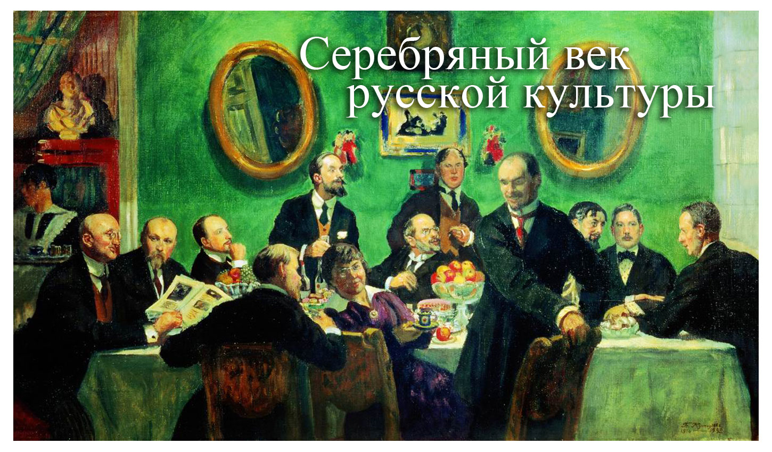

Конкретные хронологические рамки до сих пор не установлены. Над этим спорят многие историки и литераторы со всего мира. Серебряный век русской литературы начинается в 1890-х годах, а заканчивается – в первом десятилетии ХХ века. Именно окончание этого периода и вызывает споры. Одни исследователи считают, что его нужно отнести к 1917 году, другие настаивают на 1921 году. Чем это обосновано? С 1917 года началась Гражданская война, и серебряный век русской литературы как таковой прекратил свое существование. Но в тоже время в 20-е годы продолжали творчество те писатели, которые и создали это явление. Существует и третья категория исследователей, которая утверждает, что окончание серебряного века приходится на период с 1920 по 1930-е годы. Именно тогда свел счеты с жизнью Владимир Маяковский и правительство сделало все для того чтобы усилить идеологический контроль над литературой. Поэтому временные ограничения весьма обширны и составляют приблизительно 30 лет.

ЛИТЕРАТУРНЫЕ ТЕЧЕНИЯ СЕРЕБРЯНОГО ВЕКА РУССКОЙ ЛИТЕРАТУРЫ

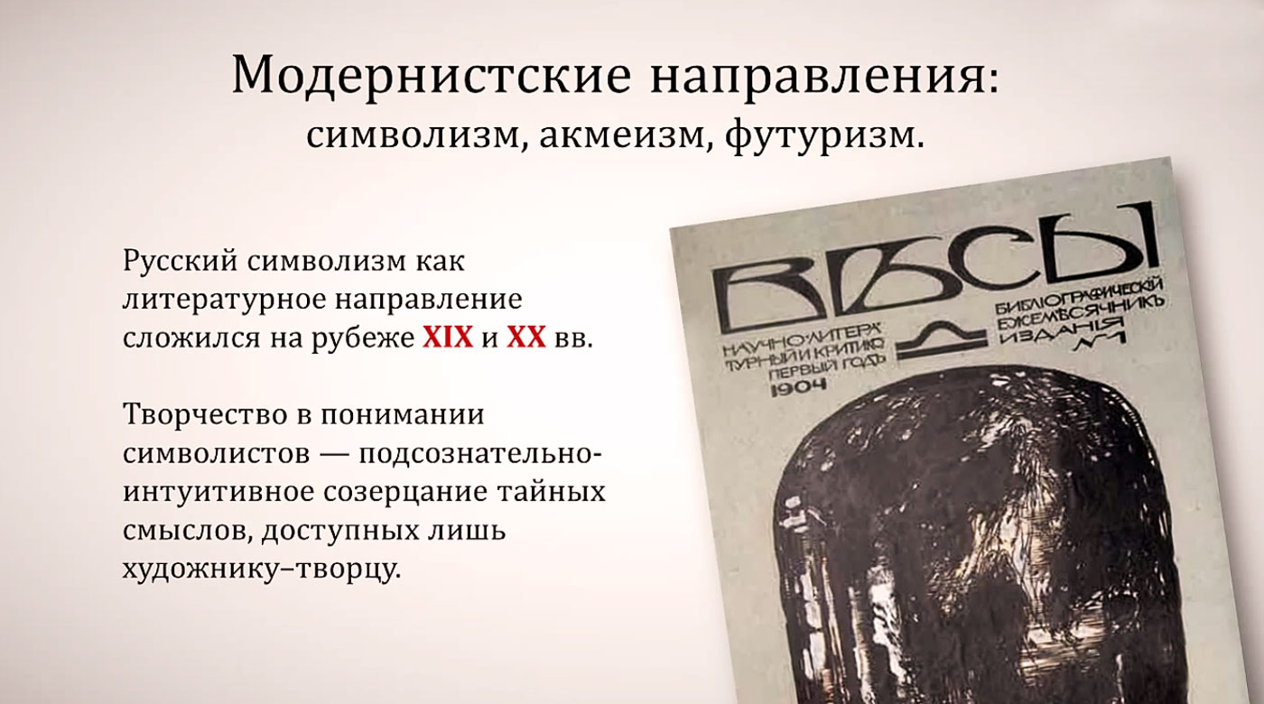

Как и в любом периоде развития русской литературы, серебряный век характеризуется наличием разных литературных течений. Их часто отождествляют с художественными методами. Каждое течение характеризуется наличием общих фундаментальных духовно-эстетических принципов. Писатели объединяются в группировки и школы, каждая из которых имеет собственную программно-эстетическую установку. Литературный процесс развивается, следуя четкой закономерности.

ДЕКАДЕНСТВО

В конце 19 столетия люди начинают отказываться от гражданских идеалов, находя их неприемлемыми для себя и общества в целом. Они отказываются верить в разум. Авторы чувствуют это и наполняют свои произведения индивидуалистическими переживаниями героев. Появляется все больше и больше литературных образов, которые выражают социалистическую позицию. Художественная интеллигенция пыталась замаскировать трудности реальной жизни в выдуманном мире. Многие произведения наполнены чертами мистики и нереальности.

МОДЕРНИЗМ

Под этим течением кроются самые разнообразные литературные направления. Но для русской литературы серебряного века характерно проявление абсолютно новых художественно-эстетических качеств. Литераторы стараются расширить рамки реалистического видения жизни. Многие из них хотят найти способ самовыражения. Как и прежде русская литература серебряного века занимала важное место в культурной жизни всего государства. Многие авторы начали объединяться в модернистские сообщества. Они отличались по идейно-художественному облику. Но их объединяет одно – все они видят литературу свободной. Авторы хотят, чтобы она не поддавалась воздействию морально-нравственных и общественных правил.

СИМВОЛИЗМ

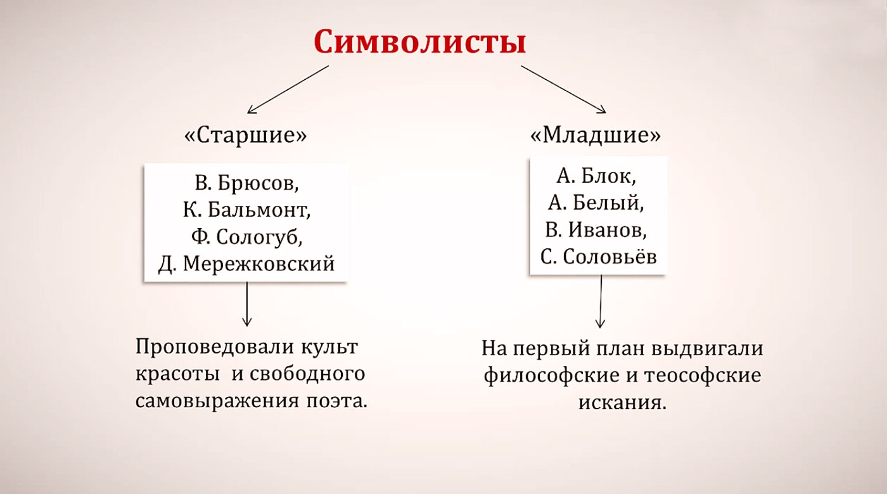

В конце 1870 годов русской литературе серебряного века присуще такое направление, как символизм. Авторы старались сосредоточиться на художественном выражении и использовали для этого интуитивно постигающие символы и идеи. В ход шли самые изощрённые чувства. Они хотели познать все тайны подсознания и увидеть то, что скрыто от взора обычных людей. В своих произведениях они делают акцент на свечную красоту. Символисты серебряного века выражали неприятие буржуазии. Их произведения пропитаны тоской по духовной свободе. Именно ее так не хватало авторам! Разные писатели воспринимали символизм по своему. Одни – как художественное направление. Другие – как теоретическую основу философии. Третьи - как христианское учение. **Серебряный век русской литературы представлен множеством символистских произведений.**

АКМЕИЗМ

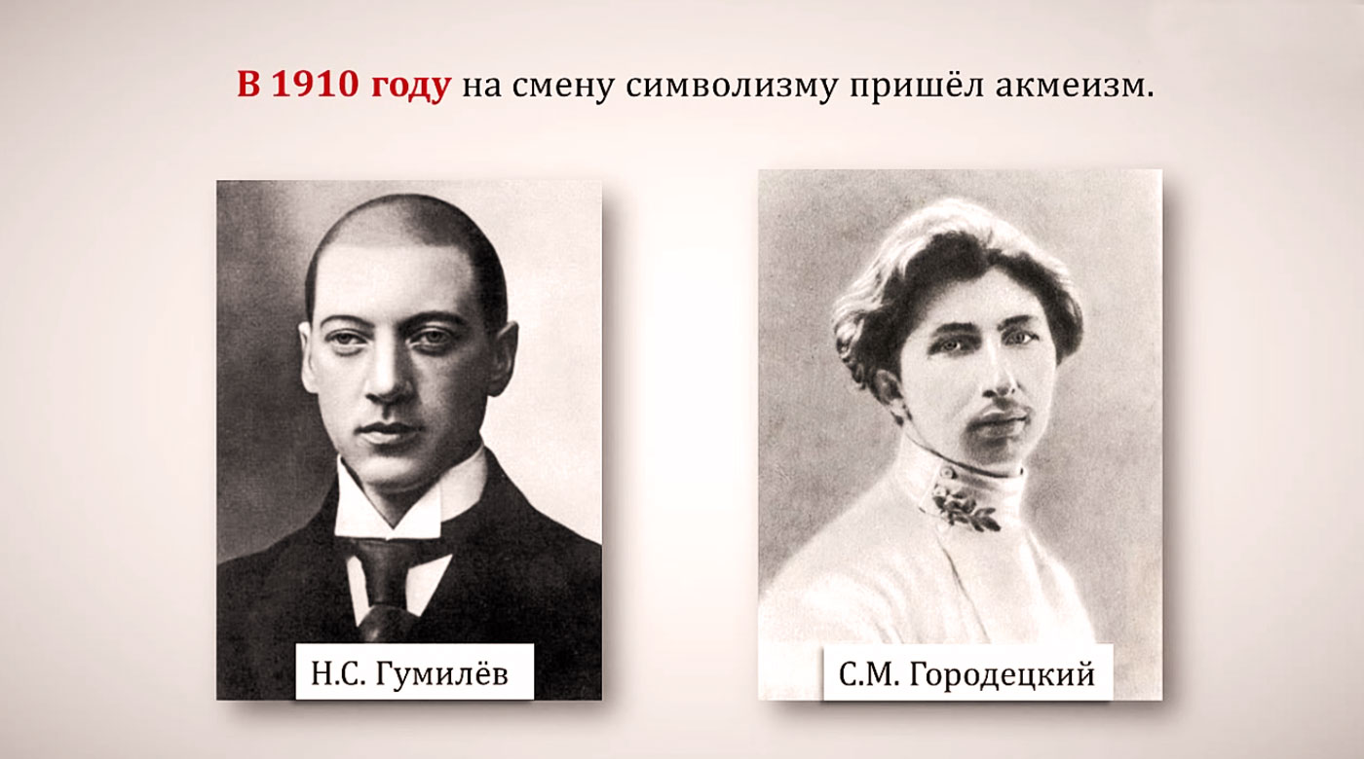

В начале 1910 годов авторы стали уходит от стремлений к идеальному. Их произведения были наделены материальными чертами. Они создали культ действительности, их герои отличались ясным взглядом на происходящее. Но в то же время писатели избегали описания социальных проблем. Авторы боролись за изменение жизни. Акмеизм в русской литературе серебряного века выражался некой обреченностью и грустью. Ему характерны такие черты, как камерность тематики, безэмоциональность интонаций и психологические акценты на главных героях. Лирика, эмоциональность, вера в духовность… Все это свойственно советскому периоду развития литературы. Главная цель акмеистов сводилась к тому, чтобы вернуть образу былую конкретность и брать оковы выдуманной зашифрованности.

ФУТУРИЗМ

Вслед за акмеизмом в русской литературе серебряного века начало развиваться такое направление, как футуризм. Его можно назвать авангардным, искусством будущего… Авторы стали отрицать традиционную культуру и наделять свои произведения чертами урбанизма и машинной промышленности. Они попытались объединить несочетаемое: документальные материалы и фантастику, экспериментировать с языковым наследием. И, нужно признать, что им это удалось. Главная черта этого периода серебряного века русской литературы является противоречие. Поэты, как и прежде, объединялись в различные группировки. Была провозглашена революция формы. Авторы пытались освободить ее от содержания.

Имажинизм

В русской литературе серебряного века присутствовало и такое направление, как имажинизм. Оно проявлялось в создании нового образа. Основной упор делался на метафору. Авторы старались создать настоящие метафорические цепи. Они сопоставляли самые разнообразные элементы противоположных образов, наделяли слова прямым и переносным значением. Серебряный век русской литературы в этом периоде характеризовался эпатажем и анархическими чертами. Авторы начали уходить от грубости.

ПРЕДСТАВИТЕЛИ РУССКОЙ ЛИТЕРАТУРЫ СЕРЕБРЯНОГО ВЕКА

Серебряный век характеризуется неоднородностью и разнообразностью. Особо прослеживается крестьянская тема. Ее можно наблюдать в произведениях таких писателей, как Кольцов, Суриков, Никитин. Но особый всплеск интереса вызвал именно Некрасов. Он создал настоящие зарисовки деревенских пейзажей. Тема крестьянского народа в русской литературе серебряного века обыграна со всех сторон. Авторы рассказывают о трудной судьбе простого народа, о том, как тяжело им приходится работать и насколько безрадостной выглядит их жизнь в перспективе. Особенного внимания заслуживает Николай Клюев, [Сергей Есенин](http://archvs.org/archvs/tvorchestvo-poeta-sergeya-esenina.html), Сергей Клычков и другие авторы, которые сами по себе являются выходцами из деревни. Они не замыкались на теме села, а старались поэтизировать деревенский быт, ремесла и окружающую среду. В их произведениях раскрывается и тема многовековой национальной культуры.

Немалое влияние на развитие русской литературы серебряного века оказала и революция. Крестьянские поэты восприняли ее с большим воодушевлением и полностью отдались ей в рамках творчества. Но в этот период творчество не было на первом месте, оно воспринималось во вторую очередь. Первые позиции были заняты пролетарской поэзией. Она была объявлена передовой. После завершения революции власть перешла к партии большевиков. Они попытались контролировать развитие литературы. Движимые этой идеей, поэты серебряного века одухотворяют революционную борьбу. Они прославляют мощь страны, критикуют все старое и зовут вперед за руководителями партии. Этот период характеризуется воспеванием культа стали и железа. Перелом традиционных крестьянских устоев пережили такие поэты, как Клюев, Клычков и Орешин.

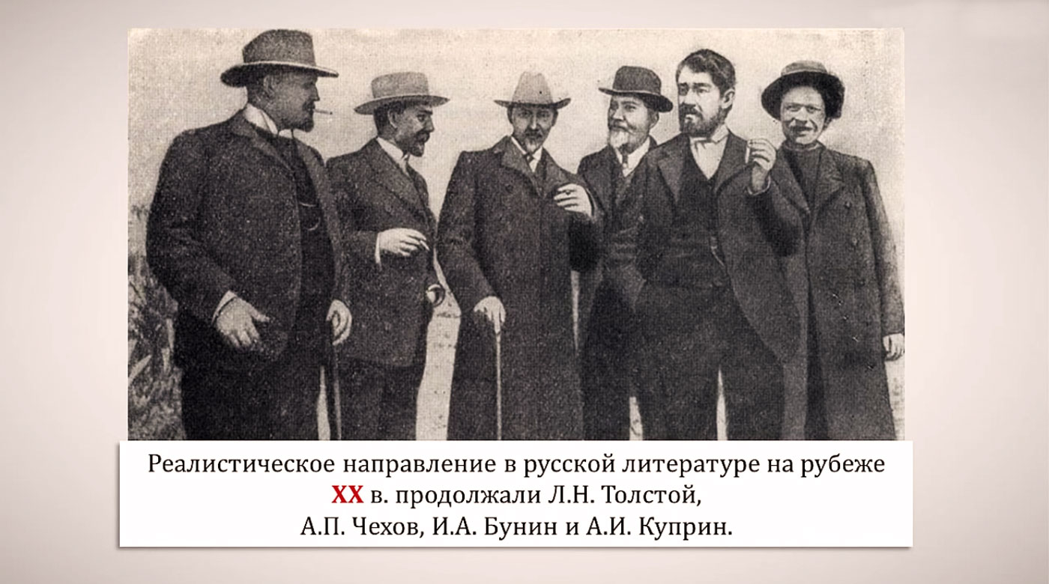

Серебряный век русской литературы всегда отождествляется с такими авторами, как К. Бальмонт, В. Брюсов, Ф. Сологуб, [В. Маяковский](http://archvs.org/archvs/tvorchestvo-vladimira-mayakovskogo.html), Д. Мережковский, И. Бунин, Н. Гумилев, А. Блок, А. Белый. К этому списку можно добавить М. Кузьмина, А. Ахматову, О. Мандельштама. Не менее значимыми для русской литературы являются фамилии И. Северянина и В. Хлебникова.

**Домашнее задание: выучить лекцию.**

**03.04.2020год.**

**Лекция №2**

**Тема: «Сонет к форме», анализ стихотворения Брюсова**

**История создания**

«Сонет к форме» был написан в 1894 г. молодым 21-летним [Брюсовым](https://goldlit.ru/bryusov-biography), студентом историко-филологического факультета Московского университета. Писатель включил его в цикл «Пролог» в сборнике юношеских стихотворений «Juvenilia», который готовил к печати в 1896 г. Сборник так и не был издан. Стихотворение вместе с другими, подготовленными к печати в неизданный сборник, вошло в «Полное собрание сочинений» (1913).

**Литературное направление и жанр**

В 1894 г. родилось направление символизма в России, у истоков которого стоял Брюсов. Был издан манифест символистов и альманахи «Русские символисты» (на средства Брюсова). «Сонет к форме» - стихотворение о воплощении идей символизма в поэзии. Жанр стихотворения – философская лирика, так называемый сонет – поэтический манифест.

**Тема, основная мысль и композиция**

Сонет имеет эпиграф французского символиста Малларме, который утверждает, что сущность вещей не раскрывается в обыденной речи. Как же тогда её раскрыть? Об этом сонет Брюсова.

Сонетная форма предполагает 2 катрена и 2 терцета. Первый катрен задаёт тему, тезис. Автор рассуждает о цветке, у которого связаны форма и содержание, внешнее и внутреннее, контур и запах. Эта мысль получает развитие в образе бриллианта, суть которого недоступна взгляду, пока огранка не сделает совершенной форму.

Во втором катрене тезис развивается дальше. Лирический герой подступает, наконец, к тому, что его волнует, переходя от материальных образов к абстрактным. Возникает утверждение, что изменчивые фантазии застывают в отточенных фразах.

Первый терцет, казалось бы, не содержит противоречий, в нём нет ожидаемого перелома. Лирический герой мечтает, чтобы и его мечты воплотились в слове. Но антитезис к первоначальному тезису о единстве формы и содержания всё же представлен: важность формы на первом месте. Не доходят к свету мечты, не воплощённые в слове, исчезают, умирают.

Синтез второго терцета – история об издании стихов лирического героя и о восприятии их другом. Сонет – вот совершенная форма, с точки зрения лирического героя. То есть «Сонет к форме» - это сонет о сонете как совершенной форме. Так форма и содержание сливаются, но форма, согласно учению символистов, оказывается ведущей.

Тема стихотворения вынесена в заголовок. Это сонет не столько к форме, сколько о форме. В том числе – стихов.

Основная мысль стихотворения: совершенная форма – единственное условие правильного восприятия смысла художественного произведения.

**Тропы и образы**

Эпитеты стихотворения характеризуют и предмет изображения в поэзии, и саму суть совершенной поэзии. *Тонкие властительные* связи, *изменчивые* фантазии, *желанные* черты воплощаются в *отточенной и завершённой* фразе, буквах *спокойной* красоты.

Синтаксический параллелизм в катренах позволяет сопоставить единство формы и содержания цветка, ценности алмаза и красоты его огранки, мысленной фантазии и её воплощения в фразе. Быстротечность изменчивых фантазий в стихотворении сравнивается с облаками в небе. И к фантазиям, и к облакам применяется метафора «бегут», а фантазии каменеют в совершенных фразах (метафора).

В первом терцете основное внимание уделяется мечтам, которые как будто обладают собственной волей (олицетворение). Мечты доходят до слова и до света (метафора рождения мысли, её формулировки и словесного воплощения). Желанные черты – это совершенная форма, которая необходима для воплощения мыслей.

В последней строфе появляется образ друга. Это единомышленник, способный увидеть красоту стиха, готовый упиться им (метафора). Как известно, желанный том, в который должен был войти сонет, так и не был издан.

В сонетном замке поэт как будто вовсе забывает о содержании. На единомышленника производят впечатление стройность сонета (композиция, размер, рифмовка) и «буквы спокойной красоты» (очевидно, звукопись). Таким образом, Брюсов воплощает идею о том, что форма чрезвычайно важна.

**Размер и рифмовка**

Рифмовка данного сонета такова: аББа аББа вГвГГв. Это классический сонет с вариативной рифмовкой в терцетах. Сонет написан пятистопным ямбом со множеством пиррихиев.

**Домашнее задание: выучить отрывок из стихотворения.**

**Лекция №3** 10.04.2020год.

**Тема: К. Д. Бальмонт. Стихотворения.**

**Константин Бальмонт: « Я мечтою ловил уходящие тени».**

Я мечтою ловил уходящие тени,  
Уходящие тени погасавшего дня,  
Я на башню всходил, и дрожали ступени,  
И дрожали ступени под ногой у меня.

И чем выше я шел, тем ясней рисовались,  
Тем ясней рисовались очертанья вдали,  
И какие-то звуки вдали раздавались,  
Вкруг меня раздавались от Небес и Земли.

Чем я выше всходил, тем светлее сверкали,  
Тем светлее сверкали выси дремлющих гор,  
И сияньем прощальным как будто ласкали,  
Словно нежно ласкали отуманенный взор.

И внизу подо мною уж ночь наступила,  
Уже ночь наступила для уснувшей Земли,  
Для меня же блистало дневное светило,  
Огневое светило догорало вдали.

Я узнал, как ловить уходящие тени,  
Уходящие тени потускневшего дня,  
И все выше я шел, и дрожали ступени,  
И дрожали ступени под ногой у меня.

**Анализ стихотворения**

«Я мечтою ловил уходящие тени» Бальмонта

Константин Дмитриевич Бальмонт относится к плеяде старших символистов Серебряного века. Примером лирики подобного направления служит стихотворение «Я мечтою ловил уходящие тени».

Стихотворение написано в 1894 году. Его автору исполнилось 27 лет, он выпустил сборник стихов «Под северным небом», достаточно тепло принятый критикой, занялся переводческой деятельностью. Но еще несколько лет назад после разрыва с родителями он бедствовал и сомневался в своих литературных способностях.

По жанру — философская лирика, по размеру — четырехстопный анапест с перекрестной рифмой, 5 строф. Большинство рифм открытые, много глагольных. Лирический герой — сам поэт. Композиция единая, одночастная: герой поднимается по ступеням. Стихотворение не относится к лучшим образцам поэзии К. Бальмонта, оно типично для тогдашнего символизма.

Человек здесь поставлен в центр мироздания: в Библии лестница спускается с небес на землю, здесь — наоборот. Герой не раздумывая совершает подъем на некую грандиозную башню, возможно, ту самую, Вавилонскую. Впрочем, о том, что ждет его наверху, не сообщается. Есть сходство со стихотворением [Ф. Тютчева «Сон на море»](https://rustih.ru/fedor-tyutchev-son-na-more/), персонаж которого также в мечтах покидает Землю. Невесомость и волшебное происхождение лестницы подчеркивает олицетворение «дрожали ступени». Много раз повторяются глаголы, создавая иллюзию восхождения: наступила, рисовались, дрожали.

Есть и другие повторы: уходящие тени, тем ясней, уж ночь. Лексика возвышенная. Сравнение: сияньем словно ласкали. Антитеза: ночь для Земли, для меня дневное светило. Эпитеты: дремлющих, огневое, отуманенный. Инверсия: сверкали выси. Синекдоха: ступени под ногой. Звукопись: шипящие и свистящие согласные.

Прописная буква в написании слов: Небес, Земли. Так поэт подчеркивает, что это аллегории, метафоры, что он идет не в открытый космос, а в мир мечты и фантазии. В переносном смысле поэт говорит о восхождении к вершинам мастерства: я узнал, как ловить. Но и останавливаться на достигнутом он не собирается: и все выше я шел. Последнее четверостишие возвращает читателя к первому.

Конец XIX века был переломным для становления К. Бальмонта как поэта. Получив поддержку В. Брюсова, поэт все смелее ищет себя в литературе, его слог становится музыкальнее, а темы — разнообразнее. Примером такого поиска является стихотворение «Я мечтою ловил уходящие тени».

**Домашнее задание:** Законспектировать интересные факты из жизни

К. Бальмонта.